Ребят! На каникулы – повторить все!

Листаем учебник прямо по порядку – и повторяем, если не помним, что как сказать.

Этот файл, читаем, повторяем, учим.

1. Откуда ты?

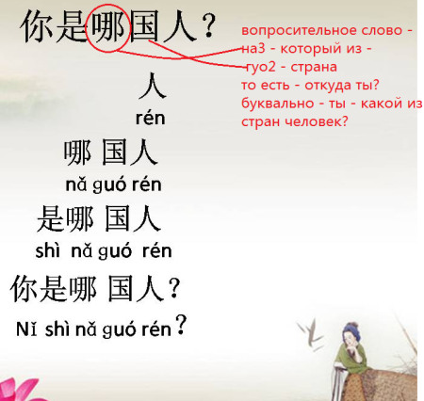

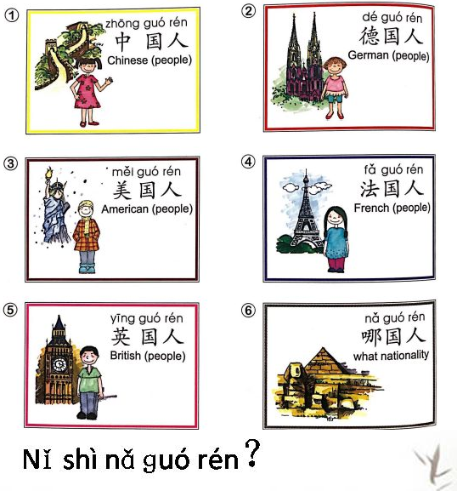

Задание : перевести фразу и выполнить

请你画一个俄罗斯人

1. 你家**在哪里**？ни3 цзя1 цзай4 на3 ли?

在 цзай4 – в, находиться в

Где твой дом – Где ты живешь?

我家在St Petersburg.

Я живу в Петербурге.

我家在Ribazkoye.

Я живу в Рыбацком.

**哪 – на3 – который из, какой из**

**哪+里= на3 ли – где, куда.**

1. 我有一只小狗 во3 йоу3 и4 чжы1 сяо3 гоу3（страница 19 учебника）

У меня есть маленькая собачка. 

Китайцы, когда говорят, что у них что-то есть говорят еще и сколько –

То есть у меня есть одна (+чжы1 – счетное слово для небольших животных) собачка.

我有两只猫。во3 йоу3 лиан2 чжы1 мао1

У меня есть две кошки (两лиан – две, а не 二ар4, потому что 二 – это только когда считает – один, два, три, а когда говорим – чего-то или кого-то столько-то – говорим ВСЕГДА两лиан. 两个人-два человека， 两个狗 – две собаки )

1. 我**家**很大。我**家**有十个**房间**（страница 23 учебника）

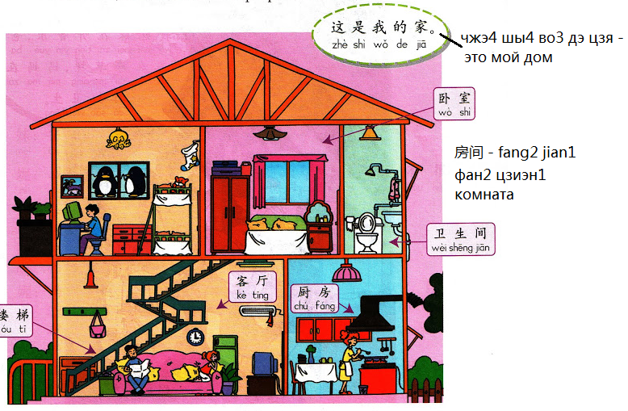

Сколько комнат в этом доме?

1. 早上我吃鸡蛋（страницы 30-31 учебника）

早上 цзао3 шан - утром

早上 好！ цзао3 шан хао3 – доброе утро

Что ты ешь утром? 早上你吃什么？

1. 你要什么？（страница 34 учебника）

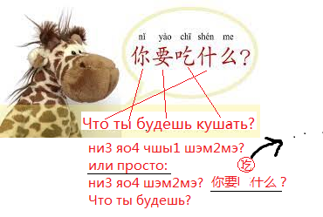

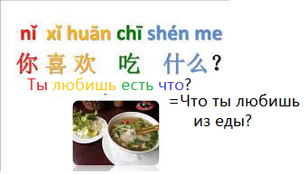

1. 她喜欢海鲜。**也**喜欢菜（страница 38 учебника）

**也 –ye3 йэ3 Обрати внимание, как употребляется**

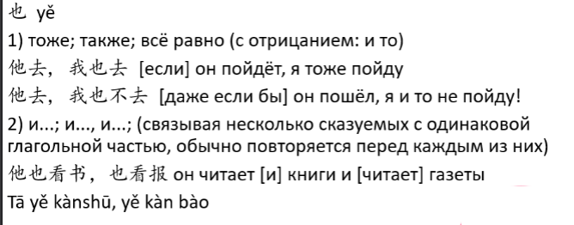

К нам в гости приехали китайцы. Твоя миссия – пригласить их в ресторан и накормить, чтобы они остались довольны. Разузнай, что они хотят и любят (как это спросить по-китайски?)

Что бы ты сам выбрал из ресторанных блюд ниже?

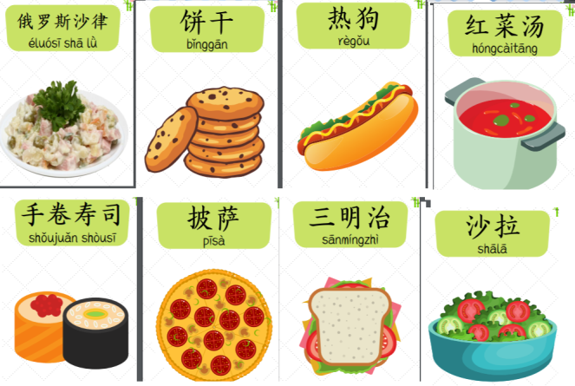

1. Уроки 课 кхэ4 – урок

Вспоминай, как сказать у меня есть, у меня нет – (необязательно об уроках - )

星期一**我有**中文课，星期日**我没有**课（страница 43 учебника）

**我有** во3 йоу3 … **我没有 во3 мэй2 йоу3**

1. В моей группе есть 10 мальчиков, 10 девочек

**我们班有**十个男学生，十个女学生（страница 50 учебника）

**班 бань1 - группа**

1. Покупки. Помнишь, как спросить, сколько это стоит?

Чжэ4 гэ дуо1 шао3 цсиэн2?



1. Песня из последнего урока. Вспоминай, как сказать я иду туда-то

Во3 цсю4 …我去。。。и все глаголы из песни

<https://www.youtube.com/watch?v=MPHahcXGRHw>

Сегодня я пою, танцую, играю, сегодня я болтаю, рисую картины, смотрю телевизор.

Вчера был такой плохой день, а сегодня мне не надо в школу!